|  |  |
| --- | --- |
|  | **TRƯỜNG ĐẠI HỌC KHOA HỌC TỰ NHIÊN**  **KHOA CÔNG NGHỆ THÔNG TIN** |

**BÁO CÁO LAB 02: TÌM KIẾM ĐỐI KHÁNG**

**MÔN CÁC THUẬT TOÁN THÔNG MINH NHÂN TẠO VÀ ỨNG DỤNG**

1. **THÔNG TIN CHUNG**

**Yêu cầu:**

**Học viên thực hiện:**

**21C11036: Nguyễn Thị Ngọc Trâm**

1. **NỘI DUNG BÁO CÁO**
   1. **Giới thiệu thuật toán**

Sử dụng thuật toán Minimax áp dụng cho giải bài toán tic-tac-toe. Dưới đây là ví dụ mô tả thuật toán với 3x3 với mục tiêu muốn O thắng (maximize O) và X thua (minimize X).

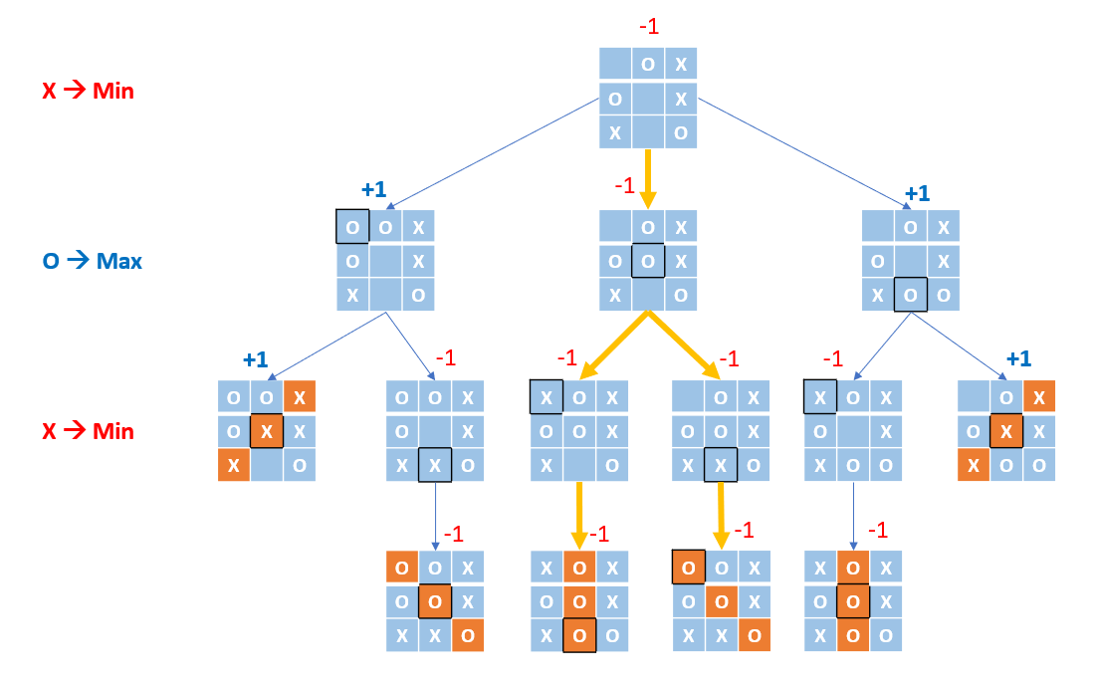

Tính đầy đủ (completeness): Có

Độ phức tạp thời gian: O ${(b}^{m})$ với m: độ sâu tối đa; b: bước di chuyển ở mỗi điểm

Độ phức tạp không gian: O(bm)

Link demo: <https://www.youtube.com/watch?v=F43CrvJB8dM>